ΙΣΤΟΡΙΑ
Α΄ ΤΑΞΗ ΕΝ.Ε.Ε.ΓΥ.-Λ.
3^{ο} ΘΕΜΑ
Αφού διαβάσετε το παρακάτω κείμενο, να απαντήσετε στις ερωτήσεις:
- Στον Α’ Βαλκανικό Πόλεμο (1912-1913) οι Τούρκοι πολέμησαν εναντίον των Βουλγάρων, των Σέρβων, των Μαυροβουνίων και ενός άλλου λαού. Ποιος ήταν ο λαός αυτός; (μονάδες 10)
- Ποιος λαός έχασε στον πόλεμο αυτό; Για ποιους λόγους έχασε; (μονάδες 15)
Μονάδες 25

ΚΕΙΜΕΝΟ
Οι δυτικοί στρατιωτικοί ειδικοί πίστευαν, σε γενικές γραμμές, ότι οι Τούρκοι θα αντιμετώπιζαν νικηφόρα τους βαλκανικούς πολέμους. Αλλά το αντίθετο συνέβη ευθύς εξαρχής. Ένας λόγος γι’ αυτό ήταν η αριθμητική ανωτερότητα των συμμάχων, οι οποίοι παρέταξαν 715.000 άνδρες, ενώ οι Τούρκοι όχι παραπάνω από 320.000 τις πρώτες κρίσιμες εβδομάδες. […] Επιπλέον, δεν μπορούσαν να μεταφέρουν στρατεύματα στα βαλκανικά λιμάνια, διότι ο ελληνικός στόλος διατηρούσε τον έλεγχο του Αιγαίου. Ο εξοπλισμός των συμμάχων ήταν ελαφρά ανώτερος και τα επιτελεία τους καλύτερα οργανωμένα. Αντίθετα, ο τουρκικός στρατός ήταν αποδιοργανωμένος μετά τις αλλαγές σε αξιωματούχους και οπλίτες, που είχαν επιφέρει οι πολιτικές αναστατώσεις του περασμένου έτους.

Σταυριανός, Λ. Σ. (2007). Τα Βαλκάνια από το 1453 και μετά. (Ε. Δελιβάνη, Μτφρ.). Βάνιας.
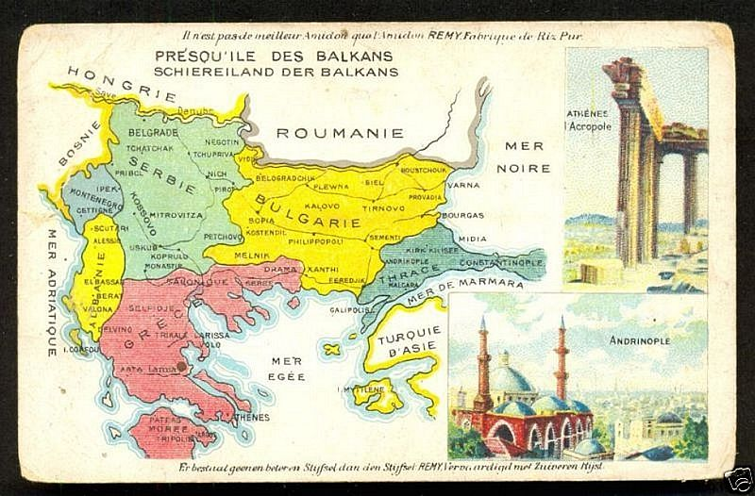
Για την απάντησή σας μπορείτε, αν θέλετε, να αξιοποιήσετε την παρακάτω εικόνα:

Πηγή: Rémy, A. (1913 ή 1914). Η χερσόνησος των Βαλκανίων, Βέλγιο: Διαφημιστική καρτ-ποστάλ της εταιρείας Amidon Starch.

νικηφόρα = που τελειώνει με νίκη
ευθύς εξαρχής = από την αρχή
ανωτερότητα = η μεγάλη αξία που έχει κάποιος
παρέταξαν = τοποθέτησαν σε σειρά
κρίσιμες = καθοριστικές, σημαντικές
στρατεύματα = ο στρατός
εξοπλισμός = το σύνολο από όπλα και πολεμικό υλικό
επιτελεία = οργανωμένες ομάδες αξιωματικών που βοηθούν τον διοικητή
αποδιοργανωμένος = αυτός που δεν λειτουργεί με σύστημα
επιφέρει = προκαλεί
αναστατώσεις = ταραχές

